**4**

**Вибір**

1. Складіть програму для обчислення площ різних геометричних фігур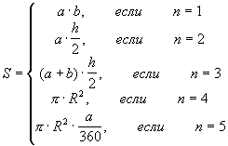
2. Складіть програму для обчислення площ різних геометричних фігур 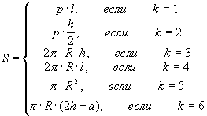
3. Створення програми для обчислення значення функції  
     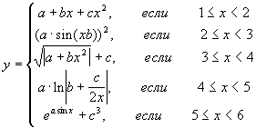
4. Створення програми для обчислення значення функції  
     
   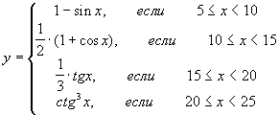
5. Знайдіть залишок ділення цілого числа частини значення функції **z = ln(x2+ab)** на **7** і, в залежності від його розміру надрукуйте повідомлення про один з днів тижня, пронумерувавши їх від **0** до **6**.
6. Дано три числа **a**, **b**, **c**, що задовольняють аксіому трикутника і числа **p**. Виконайте наступні дії: якщо **p = 1** - знайдіть периметр трикутника; якщо **p = 2** - знайдіть площу трикутника; якщо **p = 3** - знайдіть кут **a**. Інакше наберіть слово "трикутник".

**4.2**

1. Знайдіть залишок ділення цілого виразу **а=(с+d)(2k-m)** на **5** і відобразити повідомлення про суму залишку. Якщо залишок = **0**, призначати **а** значення цілої частини виразу. Для непарних залишків введіть "непарне число", для парного - "парне число""
2. Написати програму, яка за номером ПК відображає прізвище студента, який сидить за ним.
3. Знайти залишок ділення цілої частини варазу **z = cos(x2+1)** на **4** і, в залежності від його величини, роздрукувати повідомлення про одну з пір року, пронумерувавши їх від **0** до **3**.
4. Знайти залишок ділення цілої частини варазу  **c = k(a+b)** на **4** і вивести Повідомлення про розмір залишку. Якщо залишок = **0**, то значення змінної залишити без змін,, якщо **1** або **3** - зменшити на залишок, якщо **2** - збільшити на залишок.
5. За номером дня тижня **(1,2,3,4,5,6,7)** вказати назву цього дня. Вкажіть робочі та вихідні дні.
6. Залежно від пори року «весна», «літо», «осінь», «зима» визначити погоду «тепло», «спекотно», «холодно», «дуже холодно»".
7. Створення програми для обчислення значення функції  
    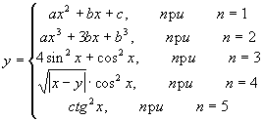
8. Створення програми для обчислення значення функції  
   